ПриватБанк: его услуги и возможности
Сегодня существует большое количество банков и выбрать один из них не так-то просто, поэтому мы предлагаем вам прочитать о ПриватБанке и сделать правильный выбор. Итак, речь пойдет об одном из крупнейших банков Украины. В нашей статье вы прочтете:
-
Что такое ПриватБанк?
- Приват24

- Получение пластиковой карты
- Карта юниора
- Кредитная карта
- Условия и тарифы
- Банковские продукты
- Отзывы и мнения клиентов

Что такое ПриватБанк?
ПриватБанк - крупнейший и самый надежный банк Украины, занимает 1-е место в топе самых прибыльных банков, а также 16-е место в рейтинге крупнейших банков Европы. Это был первый банк в Украине, подключивший Apple Pay.
Преимуществ у этого банка невероятно много, но мы перечислим самые важные из них
1. Удобное приложение, которое может освоить каждый
2. Оплата коммунальных услуг, не выходя из дома
3. Бесконтактная оплата с любой модели смартфона
4. Более 4 000 отделений по всей Украине
5. Надежная платежная система

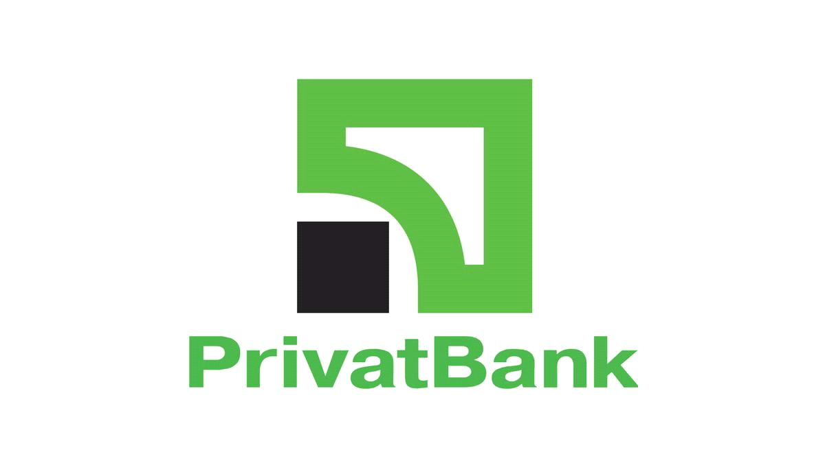
ПриватБанк был зарегистрирован в 1992 году и с тех пор занимает лидирующие позиции по всем основным финансовым показателям. Им легко пользоваться клиентам абсолютно любой возрастной категории, в том числе и детям (о юниорской карте мы расскажем позже). Банк предлагает множество возможностей, среди которых: депозитные и кредитные продукты, расчетно-кассовое обслуживание, межбанковские операции, операции с ценными бумагами, документарные операции, эквайринговые услуги, платежные карты и зарплатные проекты.

Приват 24
Приват 24 - это официальный сервис ПриватБанка. Услуга подходит и для бизнеса, как малого, так и крупного, и позволяет принимать платежи из интернет-магазина с обеспечением безопасности платежей, уведомлением о поступлении платежей и многими другими функциями в любое время и в любом месте. Клиенты Приват 24 давно поняли и оценили удобство такого сервиса. С его помощью можно всегда быть в курсе своих счетов. Он позволяет оплачивать коммунальные платежи, переводить деньги с карты на карту, как на свою, так и на чужие карты, пополнять счета за интернет и мобильную связь, покупать различные билеты, оплачивать покупки в интернете и выполнять многие другие операции. Не нужно идти в банк или искать терминал, достаточно выбрать в меню сайта страницу погашения, выбрать свою финансовую или кредитную организацию и по номеру кредитного договора и имени плательщика произвести платеж. Вы можете создать шаблон платежа в личном кабинете, и вам не нужно будет каждый раз заполнять форму.
Регистрация
Зарегистрироваться на сайте очень просто, необходимо выполнить всего несколько действий:
Шаг 1. Перейдите на сайт Приват24 и нажмите на кнопку <Регистрация
Шаг 2. Вы автоматически будете перенаправлены на страницу регистрации. Введите необходимые данные.
Шаг 3. Если все данные, которые вы ввели в предыдущей форме, были правильными, вы получите пароль на свой номер телефона. Введите этот пароль в форму и нажмите "Продолжить". Вот и все, регистрация завершена! Теперь вы можете пользоваться Приват24 без каких-либо ограничений.
Вот так всего за 3 шага вы можете зарегистрироваться на сайте. Теперь мы расскажем вам, как зарегистрироваться в приложении:
Шаг 1. Скачайте Приват24.
Шаг 2. Нажмите на кнопку "Регистрация", которая находится под окном ввода логина и пароля
Шаг 3. Затем введите свой логин и номер мобильного телефона, который будет использоваться для входа в систему
Шаг 4. Подтвердите операцию, получив звонок или введя одноразовый пароль из SMS-уведомления
Шаг 5. Подтвердите регистрацию, введя PIN-код платежной карты ПриватБанка на виртуальной клавиатуре
Шаг 6. Придумайте и введите пароль из минимум шести символов (максимум 15), состоящий из букв и цифр
Шаг 7. Введите действующий адрес электронной почты (e-mail адрес)
Шаг 8. Согласиться с условиями пользования банковскими услугами, отметив соответствующую опцию. Уже! Теперь вы можете пользоваться всеми услугами приложения.
Получение пластиковой карты
Где и как получить пластиковую карту? Давайте сначала разберемся, зачем она вам нужна
Банковские карты используются для безналичных платежей, в том числе через Интернет, а также для снятия наличных или пополнения счета через банкомат или пункт выдачи наличных.
И в отличие от монобанка, с карты ПриватБанка можно снять наличные абсолютно в любом банкомате.
Как оформить карту в Приват24
Войдите в систему Приват24;
В меню "Кошелек" нажмите "Добавить" и выберите "Цифровая карта";
Выберите тип карты, которую вы планируете выпустить ("Кредитная" или "Дебетовая"), платежную систему и валюту;
Вы увидите новую карту в своем кошельке в течение 10 минут.
Карту можно заказать с доставкой или забрать в отделении банка. Она также имеет разнообразный красивый дизайн. Например, это может быть карта с клубникой, с покупками или просто цветная.

Карточка "Юниора"
Юниор Банк от ПриватБанка - это реальный способ научить ребенка пользоваться банковскими услугами. Особенно важно, что держатель карты будет понимать, что он уже вполне взрослый и ответственный человек. Ведь карта Junior имеет те же функции, что и у взрослого пользователя.

Для того чтобы взрослый-ребенок не увлекся активными покупками, предусмотрен лимитный кредит. Если ребенок потратил все свои средства, банк кредитует покупку на сумму, не превышающую 300 гривен.
Льготный период такой же, как и по другим картам - 55 календарных дней. Главное, что кредитная карта имеет все функциональные особенности, как и ее "взрослый" аналог. Кроме того, она дает своему владельцу следующие привилегии:
Начисление процентов на остаток собственных средств в размере 10% годовых.
Бесплатное обслуживание и выпуск, с подключением SMS - банкинга.
Информация обо всех финансовых операциях приходит не только на телефон младшего пользователя, но и одного из родителей.
Нулевая комиссия при покупке товаров в интернет-магазинах.
Для регистрации необходимо иметь следующие документы:
⦁ Свидетельство о рождении ребенка
⦁ Гражданский паспорт сопровождающего родителя.
⦁ Мобильный телефон молодого клиента ПриватБанка.
Сотрудники банка выдадут вам стандартный договор для ознакомления и подписания. После его оформления выдается карта. Заказать кредитную карту можно на официальном сайте ПриватБанка.
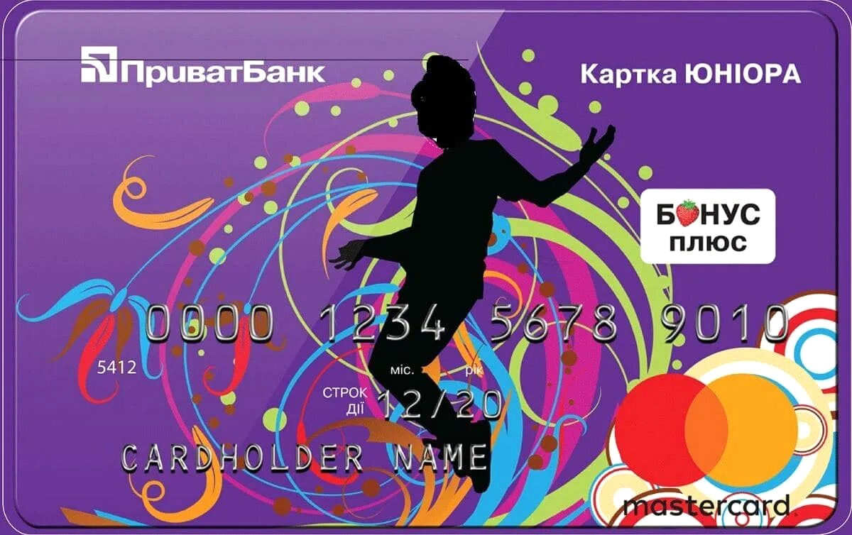

Кредитная карта
Одна из лучших кредитных карт с десятками миллионов довольных пользователей.
Человек, впервые столкнувшийся с проблемой выбора кредитной карты, может испытать серьезные трудности из-за огромного количества предложений на рынке банковских продуктов. Задачу можно существенно сузить, если ознакомиться с условиями одной из лучших кредитных карт.
В чем преимущества кредитной карты ПриватБанка "Универсальная"?
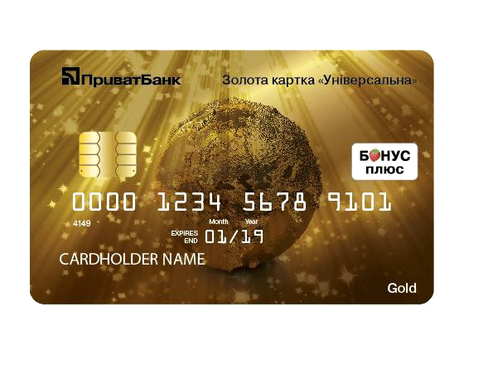 Бесплатная регистрация и обслуживание
10% годовых
Отличный интернет-банкинг
Изменение пин-кода
SMS-банкинг
Бонус Плюс
Розыгрыш чека в лотерее
Кредитный период под 0%
Доступ к интернет-банкингу Приват24

<Золотая Универсальная карта>
Карта "Универсальная золотая"
С кредитной картой Gold вы можете использовать на карте как собственные деньги, так и кредитные средства. Ваши родственники, знакомые или партнеры могут перевести деньги на эту карту. Средства на карте "Универсальная Gold" как личные, так и кредитные доступны вам в любой точке мира в любое время дня и ночи.
Чем выше уровень, тем больше услуг банк предоставляет по карте, но в то же время стоимость обслуживания премиальных карт обходится клиенту дороже. То есть, по сути, карта Gold - это такой же платежный инструмент, как и обычная, только с дополнительными преимуществами.
Прочие услуги
Кадровая безопасность
ПриватБанк готов предложить своим корпоративным клиентам новое решение для обеспечения безопасности персонала. ПриватБанку удалось в короткие сроки минимизировать риск мошенничества среди своих сотрудников. Если вы тоже хотите защитить свой бизнес от подобной проблемы, обратитесь к специалистам банка, они знают, как это сделать.
Полисы ОСАГО
ОСАГО - это полис обязательного страхования автогражданской ответственности. Полис обеспечивает возмещение ущерба пострадавшим в дорожно-транспортных происшествиях на территории Украины, в случае причинения вреда имуществу, жизни и здоровью
Наклейка PayPass
Новейшая технология позволяет совершать покупки без контакта с бумажными деньгами. Для оплаты операции необходимо поднести стикер PayPass к считывающему устройству, установленному на кассе. Deposit PrivatBank
It is a profitable investment of money, a guarantee of their safety and the opportunity to receive additional income absolutely without effort. First of all, the client will not only keep his money, but also receive additional profit in the form of accrued interest.
Сберегательная услуга "Копилка"
Как правило, когда приходит время копить запланированные средства, сразу же возникает необходимость их потратить. "ПриватБанк" предлагает вам экономить деньги, не замечая этого.
Оплата в рассрочку. Отсутствие переплат
В настоящее время все чаще и чаще люди сталкиваются с такой проблемой, как переплата. Различные компании наперебой предлагают свои якобы невероятные условия и в результате не оправдывают ваших ожиданий. Именно поэтому ПриватБанк предоставит вам рассрочку платежа без переплат.
Банковские продукты
Пенсионное удостоверение
"ПриватБанк" предлагает пенсионерам выгодные условия получения пенсии. Очень удобно посетить отделение банка всего один раз, не тратя время на поездку в Пенсионный фонд.
Именная карта "Универсальная"
"ПриватБанк" предлагает своим клиентам открыть дополнительную платежную карту с фотографией. Универсальная именная карта с фотографией дополнена специальным чипом с высоким уровнем безопасности, поэтому ее невозможно подделать, так как на карте указаны ваши имя и фамилия и есть фотография.
Мини-карта
"ПриватБанк" предлагает своим клиентам получить MiniCard. Мини-карта ПриватБанка - это стильный аксессуар и практичная карта международного класса для осуществления различных платежей. Отзывы
Сегодня мы рассказали вам о перспективах, удобствах и преимуществах ПриватБанка. В заключение предлагаем вам ознакомиться с некоторыми отзывами клиентов банка.
